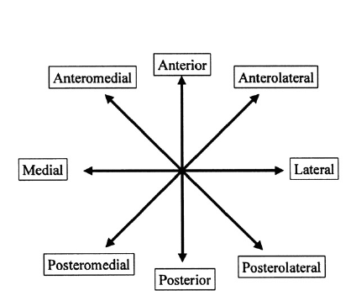 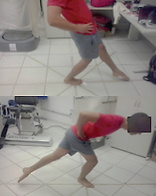

**Figura 1.** Ilustração do *Star Excursion Balance Test*.